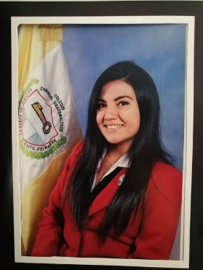

EDUCACIÓN
Area Primaria 2010 – 2015
Colegio Loyola, Guatemala
Area Secundaria 2016 – 2018
Liceo Victoria y Libertad, Guatemala
6to. Secretariado Bilingüe 2019 – 2021
Colegio Comercial Guatemalteco, Guatemala

REFERENCIAS PERSONALES
- Lcdo. Mario Trabanino
Tel: 41168114
mariotrabanino9@gmail.com

- Lcdo. Ovidio Medina
Tel: 35250137
Omedina@muniguate.com

- Ing. Juan Carlos Fontana
Tel: 41168114
Ingfontana@gmail.com

- Geraldy Beatriz Hernandez Ibarra
Tel: 5945 2016
Geraldyhernandez63@gmail.com

EXTRAS
- Licencia de automovil tipo C
No. 3-3362555
Tel. 58602248 / faybelgr@gmail.com / Dirección 24 Calle 25-11, Zona 5 Guatemala Colonia Covias

EXPERIENCIA
No poseo experiencia laboral, pero me gustaría formar parte de su equipo; me considero con la motivación y el potencial para crear mi propia experiencia.

APTITUDES
- Buena ortografía
- Agilidad mecanográfica
- Poseer un vocabulario amplio
- Retención de datos
- Resolución de problemas
- Habilidad de comunicación
- Uso del programa Word (Alto)
- Uso del programa Excel (Medio)
- Uso de equipos digitales

CUALIDADES
Me consider una persona;
extrovertida, puntual, respetuosa, honesta, paciente, honrada, organizada y con una buena presentación; también me adapto rápido, trabajo en equipo, tengo capacidad de trabajar bajo presión y puedo tomar decisiones con un pensamiento crítico en todo momento.

IDIOMAS
- Español (Castellano)
- Inglés – Medio (USA)

FAYBEL ARABI GONZALEZ ROMERO

OBJETIVO:
Ampliar mis conocimientos en diferentes campos y poder ponerlos en práctica para ser más productiva.

